**计算机网络作业**

71118415 叶宏庭

题目：

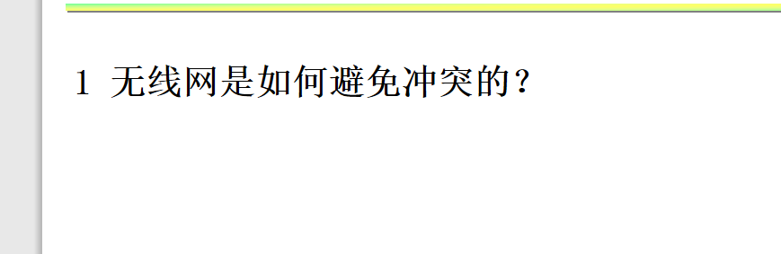

解答：

采用CSMA/CA技术，增加RTS, CTS帧，发前侦听，预约信道，避免冲突。